Sondage : Devenir propriétaire de votre terrain – 2010

Suite à l’information que vous venez de recevoir, nous aimerions connaître votre intention au sujet de ce dossier.

Pour compléter ce formulaire, déplacez-vous à l’aide de la touche tabulation. Par la suite, vous devez enregistrer le fichier et nous le retourner par courriel à form@arc-carillon.org.

Identification :
Nom :
Chemin de la Sauvagine
Chemin du Huard
Chemin de la Bernache

- La demande d’acquisition de terres publiques que votre Association fera en votre nom, comporte seulement le terrain qui vous est présentement loué par le bail que vous détenez avec le ministère des Ressources naturelles et de la Faune. Dans l’éventualité d’une entente avec ledit Ministère ou son représentant, seriez-vous intéressé à acquérir ce terrain?
Oui Non

- Quelle serait la limite du prix que vous seriez prêt à payer au mètre carré?
du mètre carré?

- Afin de donner plus de poids à notre recherche, pouvez-vous nous informer du dernier montant que vous avez payé au ministère des Ressources naturelles et de la Faune pour acquitter les frais de location de votre terrain ainsi que la date de renouvellement de votre bail. Vous trouverez ces informations sur le dernier avis de paiement que le Ministère vous a envoyé.
Montant : Loyer du : au
JJ-MM-AAAA

- Est-ce que vous désirez que votre Association négocie avec le Ministère, comme condition principale de vente, la protection de la zone protégée telle qu’elle a toujours été identifiée par les affichages qui étaient en place?  Oui Non | 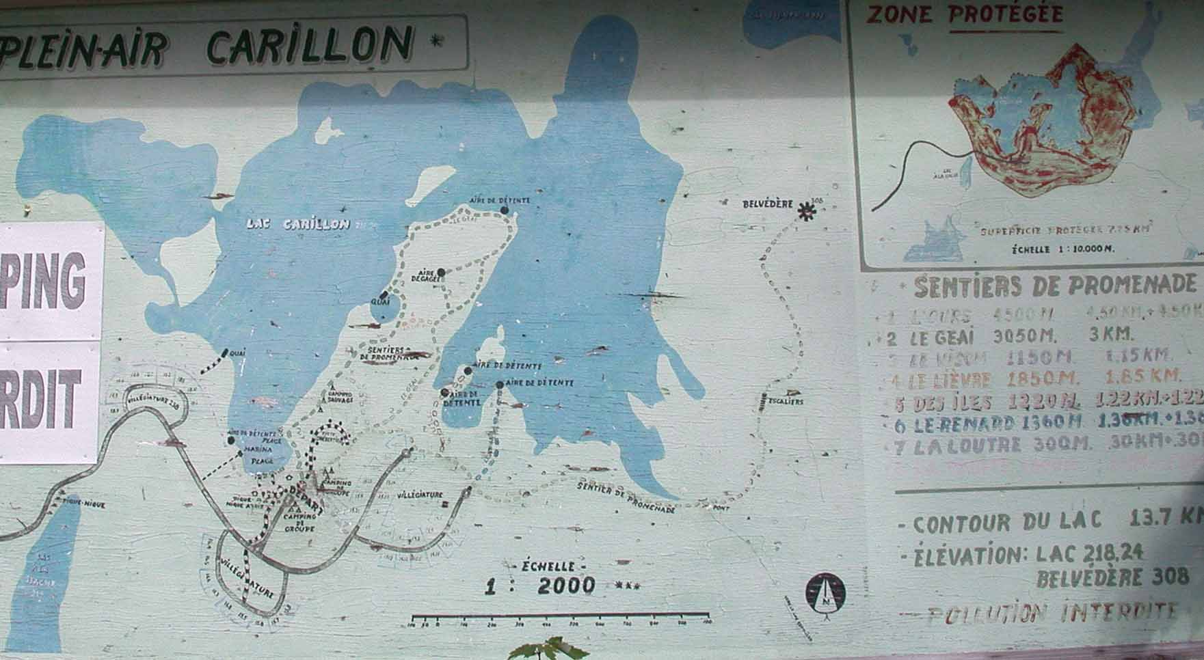

- Plus précisément, êtes-vous d’accord à ce qu’il n’y ait aucun nouveau développement, aucune nouvelle structure, aucun changement de vocation entre les secteurs déjà construits et le lac Carillon et que les accès au lac, les sentiers pédestres, et autres soient protégés de tout développement?
Oui Non

- Si le prix de vente est acceptable pour vous et suite à la question précédente, sur une échelle de 1 à 10, 1 signifiant « Primordial » et 10 « Aucune importance », à combien évaluez-vous l’importance de cette condition pour que vous acceptiez d’acquérir votre terrain?
1 2 3 4 5
6 7 8 9 10

- Êtes-vous d’accord à ce que votre Association négocie avec un notaire de confiance un prix de groupe pour l’achat desdits terrains?
Oui Non

- Êtes-vous d’accord pour vous engager par écrit à faire cette transaction avec ce notaire une fois que les coûts seront connus?
Oui Non

- Afin de garder un caractère confidentiel à cette démarche qui peut être longue et afin de mettre toutes les chances de notre côté, êtes-vous d’accord à garder le présent écrit et toutes les communications inhérentes à ce dossier confidentiels?
Oui Non

10. Commentaires :

Date :
JJ-MM-AAAA

